Лабораторная работа №4

оздание и процесс обработки программ на языке ассемблера NASM

Казначеев Сергей Ильич

Содержание

# 1 Цель работы

Освоение процедуры компиляции и сборки программ, написанных на ассемблере NASM

# 2 Теоретическое введение

Язык ассемблера (assembly language, сокращённо asm) — машинно-ориентированный язык низкого уровня. Можно считать, что он больше любых других языков приближен к архитектуре ЭВМ и её аппаратным возможностям, что позволяет получить к ним более полный доступ, нежели в языках высокого уровня, таких как C/C++, Perl, Python и пр. Заметим, что получить полный доступ к ресурсам компьютера в современных архитектурах нельзя, самым низким уровнем работы прикладной программы является обращение напрямую к ядру операционной системы. Именно на этом уровне и работают программы, написанные на ассемблере.Но в отличие от языков высокого уровня ассемблерная программа содержит только тот код, который ввёл программист.Таким образом язык ассемблера — это язык, с помощью которого понятным для человека образом пишутся команды для процессора. # Выполнение лабораторной работы

1 Создал каталог lab04,перешел в него и создал файл hello.asm

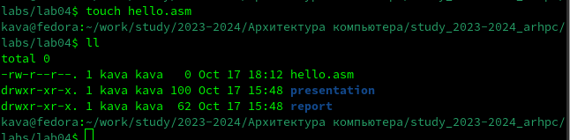

Рис. 1: scr1

2 Открыл файл с помошью gedit и заполнил его

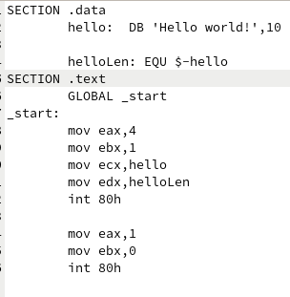

Рис. 2: scr1

3 Команда nasm -f elf hello.asm изпользуется для компиляции ассемблерского ,кода написанног на языке ассемблера NASM 4 Команда nasm -o obj.o -f elf -g -l list.lst hello.asm компилирует ассемблерский код из файла hello.asm в объект-файл obj.o в формате ELF 5 Команда ld -m elf_i386 hello.o -o hello передает обработку компоновщику 6 Еще раз выполняю команду ld -m elf_i386 obj.o -o main для того чтобы получить исполняемый файл main 7 И с помощью команды ./hello вывожу Hello world

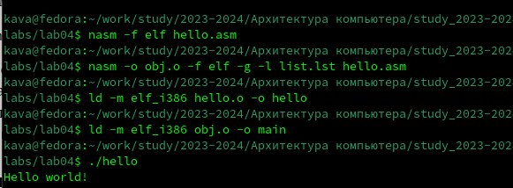

Рис. 3: scr1

Задание для самостоятельной работы

1 Я создал копию файла hello.asm с именем lab04.asm с помощью команды cp

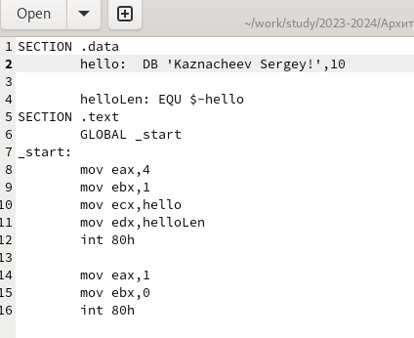 2 Я внес изменения в файл с помощью текстого редактора, так чтобы вместо Hello world выводилась моя фамилия с именем

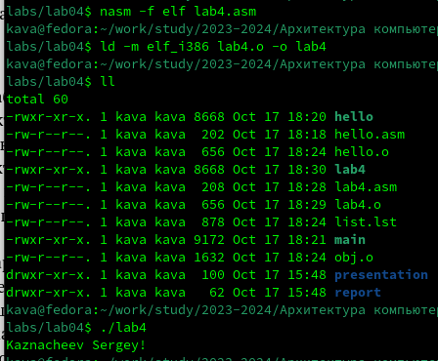

Рис. 4: scr1

3 Я Оттранслировал полученный текст программы lab4.asm в объектный файл и выполнил компоновку объектного файла и запустил получившийся исполняемый файл 4 Вот ссылка на гитхаб https://github.com/Kava-45/study_2023-2024_arhpc

# 3 Выводы

Я освоил процедуры копиляции и сборки программ,написанных на ассемблере NASM

# Список литературы